2021年度

四川省人才交流中心

单位决算

目 录

公开时间：2022年9月16日
第一部分 单位概况 1
一、职能简介 1
二、2021年重点工作完成情况 2
三、机构设置情况 7
第二部分 2021年度单位决算情况说明 8
一、收入支出决算总体情况说明 8
二、收入决算情况说明 8
三、支出决算情况说明 9
四、财政拨款收入支出决算总体情况说明 10
五、一般公共预算财政拨款支出决算情况说明 10
六、一般公共预算财政拨款基本支出决算情况说明 13
七、“三公”经费财政拨款支出决算情况说明 13
八、政府性基金预算支出决算情况说明 15
九、国有资本经营预算支出决算情况说明 15
十、其他重要事项的情况说明 15
第三部分 名词解释 17
第四部分 附件 20
第五部分 附表 21
一、收入支出决算总表 22
二、收入决算表 22
三、支出决算表 22
四、财政拨款收入支出决算总表 22
五、财政拨款支出决算明细表 22
六、一般公共预算财政拨款支出决算表 22
七、一般公共预算财政拨款支出决算明细表 22
八、一般公共预算财政拨款基本支出决算表 22
九、一般公共预算财政拨款项目支出决算表 22
十、一般公共预算财政拨款“三公”经费支出决算表 22
十一、政府性基金预算财政拨款收入支出决算表 22
十二、政府性基金预算财政拨款“三公”经费支出决算表 22
十三、国有资本经营预算财政拨款收入支出决算表 22
十四、国有资本经营预算财政拨款支出决算表 22

第一部分 单位概况

一、职能简介
贯彻执行国家和省人事人才有关法律、法规和政策规定，大力实施人才强省战略，为人才服务、为用人单位服务、为经济建设服务；研究公共人才服务中的新情况和新问题，向政府决策部门提出政策性咨询意见和建议；受厅委托指导全省公共人才服务机构开展流动人员人事档案管理等服务工作，协调人事档案跨区域转存和服务有关工作；组织实施全省流动人员人事档案管理信息化建设，负责全省系统日常运行、维护和管理工作，开展相关统计分析；负责为存放人事档案的专业技术人员代办职称评审申报相关工作；承担流动人员集体户口管理相关工作；开展流动人员人事档案管理和人事代理等服务；参与我省高校毕业生就业工作方案的拟定并组织实施，参与指导或组织高校毕业生公共就业服务专项活动；开展高校毕业生就业指导、就业见习和政策宣传工作；开展高校毕业生创业指导、创业服务，承办相关创业创新大赛；负责四川省人力资源市场的管理和运作；参与和承担全省人力资源市场信息化的建设和维护工作；负责四川省人才网的建设和维护；组织开展现场招聘、网络招聘和相关咨询等服务；参与和承办人力资源市场大型公益性现场招聘和网络招聘活动；开展流动人才党员教育管理服务工作；组织开展赴外招才引智活动；参与人力资源市场的综合调研和政策拟定；受厅委托组织人力资源市场有关项目及研究的实施；组织开展全省性或区域性人才交流与合作等活动；开展人才培训、人才测评和管理咨询等人力资源相关服务业务；承担厅及有关部门委托的其他公共服务；承办厅党组交办的其他工作。

二、2021年重点工作完成情况
（一）扎实抓好疫情防控和应对工作。一是切实提高思想认识。充分认识疫情防控工作的严峻性复杂性，坚决把疫情防控工作作为重要工作来抓，认真落实防控措施和管理责任，进一步抓好中心疫情防控和干部职工教育管理工作，做到守土有责、守土担责、守土尽责，确保上级要求和工作措施落实到最小工作单元。二是统筹做好各项工作。及时研究制定针对性措施，结合工作实际和疫情防控情况，按照关于暂停所有大中型会议、就业招聘和技能培训等线下活动要求，暂时停办现场招聘会，开展线上求职招聘活动，切实减少人员聚集。抓好服务窗口疫情防控，科学安排业务办理流程，开通档案系统邮寄功能，确保公共人才服务不断档、不掉线。严格管控服务场所，强化大厅通风消杀，组织采购消毒液、酒精、温度计等疫情防控物资，做好人员疏导。三是加强作风纪律监督。严格落实信息报告制度，按照“谁的人、谁负责”“谁失控、追谁责”“谁瞒报、追责谁”要求，动态掌握本单位干部职工身体健康情况，加强对中心干部职工的管控，坚决防范缓报、瞒报、漏报等问题发生。
（二）全力做好高校毕业生就业服务工作。一是办好“智汇天府”高校毕业生人力资源市场专场招聘会。全年在中心人力资源市场举办高校毕业生现场招聘会60场，组织企业775家，提供职位3773个、岗位30474个，进场人数5491人，投递简历2295份；在“四川人才网”举办高校毕业生网络招聘会50场，组织企业5972家，提供职位20521个、岗位224666个。二是抓好“智汇天府”公共招聘进校园活动。深入西华师范大学、电子科技大学成都学院、西华大学等8所高校开展“智汇天府”公共招聘进校园活动，组织企业817家，提供岗位27366个；联合21所高校同步举办网络招聘会，组织企业3266家，提供职位10672个、岗位101399个。三是举办“智汇天府”高校毕业生职业指导讲座。累计开展职业指导讲座活动15场。其中，线下6场，共组织2400余名高校毕业生入场；线上9场，累计吸引超20万人次观看。四是承办人社部组织的其它招聘活动。开展2021年大中城市联合招聘高校毕业生春季专场活动四川省分会场活动，组织企业209家，提供职位822个、岗位15901个；开展2021年“百日千万网络招聘专项行动”，组织企业203家，提供职位729个、岗位4871个；举办“智汇天府 ”2021年高校毕业生夏季网络招聘会，组织企业103家，提供职位360个、岗位2536个。
（三）着力提升公共就业服务水平。一是推进“我为群众办实事”实践活动。针对“留学回国人员人事档案管理服务”这一活动内容，坚持问题导向，改造升级我省“流动人员人事档案管理服务系统”毕业院校信息分类。目前，留学回国人员个人材料鉴别和收集工作已全面开启，有效补齐了留学回国人员人事档案收集、鉴别、保管方面存在的短板。二是扎实开展专项明察暗访促行风行动。按照《2021年全省人才中心系统专项明察暗访工作方案》要求，中心专门成立两个暗访小组，通过现场观察、电话咨询、模拟办事等方式，深入广元、广安、遂宁、阿坝等6个市（州）17个县（市、区）人才中心服务窗口开展暗访工作，找问题、抓整改、促规范。三是完善公共就业服务。圆满完成2021年度全省高级、正高级人力资源管理师职称评审工作。纵深推进“好差评”工作，截止目前评价满意率达100%。深入推进“一件事一次办”，针对档案业务中“大中专毕业生档案管理一件事”服务事项，经办范围能办尽办，所需材料能简尽简，确保一次申请、一个指南、一窗受理。四是强化专业化队伍建设。召开“全省流动人员人事档案信息管理服务系统操作培训”视频培训会，开展公共人才服务从业人员业务知识比武竞答活动，布置上线“全省公共人才服务版块业务知识技能练习题”，开展现场管理系统（OSM）导入工作，提升专业化规范化服务水平。
（四）持续加强流动党员教育管理服务。一是切实强化理论学习。召开专题学习会5次、专题培训班13期，征集党史学习心得体会86篇、“讴歌百年辉煌、奋进崭新征程”文稿151篇、“我想对党说”微视频38个，累计发放学习书籍及笔记本2000余册，推送“党史天天学”推文224条，营造党史学习教育浓厚氛围。二是规范流动党员管理。认真落实“三会一课”制度，全面构建“三级考核体系”，全年开展基层党组织学习87次、青年理论学习小组学习34次、支部书记讲党课37次、“我讲党课半小时”讲微党课49次、专家宣讲或先进典型作报告12次、主题党日活动5次，党员责任意识、担当意识明显提升。三是着力增强组织凝聚。落实通办服务、智慧服务、优质服务“三大行动”，升级研发“四川省人才交流中心流动党员管理系统”，实现党员活动开展、党组织关系转接、党费收缴业务办理“零距离”。加大困难党员帮扶力度，走访慰问生活困难党员5名，发放慰问金8000元。强化党员引领示范，先后培育优秀党员10名、优秀党务工作者15名，孵化先进党组织10个。四是从严党籍管理工作。针对巡视组反馈的党籍管理方面的问题，成立整改工作专班，制定具体整改措施，建立提醒交纳党费、提醒加入微信群、提醒加入党员管理系统的“三提醒”工作机制，找回失联党员。截至目前，管理党员1409人。其中，在库党员942人，停止党籍失联党员467人，累计收缴党费约46万元。
（五）认真做好人才交流服务工作。一是深化“智汇天府”活动品牌。开展“智汇天府·春季人才网络大招聘”“智汇天府·2021年四川省流动人才党员夏季网络专场招聘会”“智汇天府·四川应往届高校毕业生专场招聘会”“智汇天府·中小型企业专场招聘会”等线上线下招聘活动113场，组织企业7264家，提供职位3.6万余个、提供岗位27.2万余个，线上浏览量达5.7 万余人次。二是积极承办“美丽四川·创业天府”知名高校四川行活动。在省委组织部的主办指导下，分别在清华大学、北京大学、天津大学、南开大学、四川大学举办推荐暨现场招聘会活动5场，面向知名高校引进一批重点产业急需紧缺人才，为四川高质量发展汇智聚力。三是针对重点群体举办各类专场招聘会。承办“2021年川渝退役军人网络直播招聘活动”，同步开展为期7期的“直播带岗”活动和网络招聘会。承办“四川省医疗卫生专场引才招聘会”，深入四川大学、重庆医科大学招才引智。承办“2021年知名高校走进功能区暨招聘活动”，分别在成都中医大学、成都医学院、川北医学院、西南医科大学、重庆医学院、中国医科大等高校举办现场招聘会6场和宣讲会1场。
（六）大力推进川渝公共人才服务合作。一是加快推进流动人员人事档案川渝合作。就档案转递通办事项业务召开专题联合视频推进会，就川渝通办范围、网上业务流转程序、调档函信息传递形式及数据传输制度等内容进行深入研究。两地流动人员人事档案业务系统链接贯通并正式上线运行，两地统一执行协商确定的线上接转事项，确保同一事项无差别受理、同标准办理。二是开展公共就业创业服务活动。联合举办“智汇巴蜀”成渝地区双城经济圈第二届大学生模拟求职招聘大赛、“大创慧谷”大学生创业创新大赛、大学生（青年）电影节等比赛，积极营造浓厚的求职就业氛围。联合开展2021年“百万英才兴重庆”民营企业引才服务月、“2021年成渝地区双城经济圈紧缺优秀人才洽谈会”、“2021年重庆英才大会西部联合引才”等活动，深化川渝一体区域人才交流合作机制，促进各类人才向两地高效集聚。三是成立“智汇巴蜀”四川省高校毕业生职业指导百名专家团。通过集体研讨、视频面试、电话沟通等方式，确定专家团成员100名（其中，四川专家团49名），致力于为两地高校毕业生提供职业指导和公共就业服务。四是联合开展党建活动。举办“强化党性教育、坚定理想信念”流动大讲堂主题培训班及“《成渝地区双城经济圈规划纲要》解读”主题培训课，覆盖川渝流动党员4900余人次。

三、机构设置情况
四川省人才交流中心中心由6个内设部门组成，分别是：综合（人力）部、人事代理部、学生工作部、信息部、财务部和流动党委办公室。

第二部分 2021年度单位决算情况说明
- 收入支出决算总体情况说明
2021年度收、支总计1196.95万元。与2020年相比，收、支总计各减少51.96万元，下降4.16%。主要变动原因是2020年人力资源市场大厅智能化改造项目已完工，2021年无此项目相关收支。
单位：万元

图1：收、支决算总计变动情况图
- 收入决算情况说明
2021年本年收入合计1196.95万元，其中：一般公共预算财政拨款收入1050.89万元，占87.8%；其他收入146.06万元，占12.2%。
单位：万元

图2：收入决算结构图
- 支出决算情况说明
2021年本年支出合计1196.95万元，其中：基本支出288.28万元，占24.08%；项目支出908.67万元，占75.92%。
单位：万元

图3：支出决算结构图

四、财政拨款收入支出决算总体情况说明
2021年财政拨款收、支总计1050.89万元。与2020年相比，财政拨款收、支总计各增加55.02万元，增长5.52%。主要变动原因是新增了内控平台建设费、流动人员人事档案系统维护费和四川招聘云平台系统维护费。
单位：万元

图4：财政拨款收、支决算总计变动情况

五、一般公共预算财政拨款支出决算情况说明

（一）一般公共预算财政拨款支出决算总体情况。
2021年一般公共预算财政拨款支出1050.89万元，占本年支出合计的87.8%。与2020年相比，一般公共预算财政拨款增加55.02万元，增长5.52%。主要变动原因是新增了内控平台建设费、流动人员人事档案系统维护费和四川招聘云平台系统维护费。
单位：万元

图5：一般公共预算财政拨款支出决算变动情况

（二）一般公共预算财政拨款支出决算结构情况。
2021年一般公共预算财政拨款支出1050.89万元，主要用于以下方面:教育（类）支出2万元，占0.19%；科学技术（类）支出100.85万元，占9.6%；社会保障和就业（类）支出926.79万元，占88.19%；卫生健康（类）支出8.02万元，占0.76%；住房保障（类）支出13.23万元，占1.26%。
单位：万元

图6：一般公共预算财政拨款支出决算结构

（三）一般公共预算财政拨款支出决算具体情况。
2021年一般公共预算支出决算数为1050.89万元，完成预算99.07%。其中：
1.教育（类）进修及培训（款）培训支出（项）:支出决算为2万元，完成预算100%。
2.科学技术（类）科学条件与服务（款）机构运行（项）:支出决算为100.85万元，完成预算99.57%。决算数与预算数基本持平。
3.社会保障和就业（类）人力资源和社会保障管理事务（款）其他人力资源和社会保障管理事务（项）:支出决算为537.89万元，完成预算99.14%，决算数与预算数基本持平。
社会保障和就业（类）行政事业单位养老支出（款）事业单位离退休（项）:支出决算为9.04万元，完成预算100%。
社会保障和就业（类）行政事业单位养老支出（款）机关事业单位基本养老保险缴费支出（项）:支出决算为10万元，完成预算100%。
社会保障和就业（类）行政事业单位养老支出（款）机关事业单位职业年金缴费支出（项）:支出决算为23.12万元，完成预算100%。
社会保障和就业（类）就业补助（款）其他就业补助支出（项）:支出决算为346.74万元，完成预算99.07%，决算数与预算数基本持平。
4.卫生健康（类）行政事业单位医疗（款）事业单位医疗（项）:支出决算为8.02万元，完成预算100%。
5.住房保障（类）住房改革支出（款）住房公积金（项）:支出决算为10万元，完成预算100%。
住房保障（类）住房改革支出（款）购房补贴（项）:支出决算为3.23万元，完成预算100%。

六、一般公共预算财政拨款基本支出决算情况说明
2021年一般公共预算财政拨款基本支出246.69万元，其中：
人员经费173.12万元，主要包括：基本工资、津贴补贴、绩效工资、机关事业单位基本养老保险缴费、职业年金缴费、职工基本医疗保险缴费、其他社会保障缴费、住房公积金、其他工资福利支出、退休费、奖励金、其他对个人和家庭的补助。
公用经费73.57万元，主要包括：物业管理费、差旅费、维修（护）费、培训费、公务接待费、劳务费、福利费、公务用车运行维护费、其他商品和服务支出。

七、“三公”经费财政拨款支出决算情况说明

（一）“三公”经费财政拨款支出决算总体情况说明。
2021年“三公”经费财政拨款支出决算为4.88万元，完成预算97.6%，决算数小于预算数的主要原因按照厉行节约相关要求，严格控制“三公”经费支出。

（二）“三公”经费财政拨款支出决算具体情况说明。
2021年“三公”经费财政拨款支出决算中，因公出国（境）经费支出决算0万元，占0%；公务用车购置及运行维护费支出决算3.99万元，占81.76%；公务接待费支出决算0.89万元，占18.24%。具体情况如下：
单位：万元

图7：“三公”经费财政拨款支出结构
1.因公出国（境）经费支出0万元，完成预算100%。全年安排因公出国（境）团组0次，出国（境）0人。因公出国（境）支出决算与2020年持平。
2.公务用车购置及运行维护费支出3.99万元，完成预算99.75%。公务用车购置及运行维护费支出决算比2020年减少0.01万元，降低0.01%，基本持平。
其中：公务用车购置支出0万元。全年按规定更新购置公务用车0辆。截至2020年12月底，单位共有公务用车1辆，其中：轿车1辆。
公务用车运行维护费支出3.99万元。主要用于“智汇天府”暨川渝合作“智汇巴蜀”系列活动中公务用车燃料费、维修维护费、过路过桥费、保险费等支出。
3.公务接待费支出0.89万元，完成预算89%。公务接待费支出决算比2020年增加0.11万元，增长14.1%。主要原因是省内单位到中心交流工作批次增加。其中：
国内公务接待支出0.89万元，主要用于开展业务交流活动开支的用餐费等。国内公务接待9批次，57人次（不包括陪同人员），共计支出0.89万元，具体内容包括：省内各单位到中心交流工作开支0.59万元，省外单位到中心调研开支0.3万元。
外事接待支出0万元，外事接待0批次，0人，共计支出0万元。

八、政府性基金预算支出决算情况说明
2021年政府性基金预算财政拨款支出0万元。
- 国有资本经营预算支出决算情况说明
2021年国有资本经营预算财政拨款支出0万元。
- 其他重要事项的情况说明

（一）机关运行经费支出情况。
省人才交流中心为事业单位，未开支机关运行经费。

（二）政府采购支出情况。
2021年，省人才交流中心政府采购支出总额337.36万元，其中：政府采购货物支出4.28万元、政府采购工程支出24.97万元、政府采购服务支出308.11万元。主要用于省人力资源市场日常运行及招聘服务、全省流动人员人事档案日常运行服务工作等。授予中小企业合同金额0万元，占政府采购支出总额的0%，其中：授予小微企业合同金额0万元，占政府采购支出总额的0%。

（三）国有资产占有使用情况。
截至2021年12月31日，省人才交流中心共有车辆1辆，其中：其他用车1辆。其他用车主要是用于开展全省流动人员人事档案管理工作、人才就业创业促进工作、“智汇天府”“智汇巴蜀”系列活动及流动党员管理工作等。单价50万元以上通用设备0台（套），单价100万元以上专用设备0台（套）。

（四）预算绩效管理情况
根据预算绩效管理要求，本单位在2021年度预算编制阶段，未组织开展预算事前绩效评估，对2个项目编制了绩效目标，预算执行过程中，选取2个项目开展绩效监控，年终执行完毕后，对2个项目开展了绩效自评，2021年特定目标类部门预算项目绩效目标自评表见附件（第四部分）。

第三部分 名词解释

1.财政拨款收入：指单位从同级财政部门取得的财政预算资金。
2.事业收入：指事业单位开展专业业务活动及辅助活动取得的收入。如招聘服务收入等。
3.经营收入：指事业单位在专业业务活动及其辅助活动之外开展非独立核算经营活动取得的收入。如应收以前年度收费类服务收入等。
4.其他收入：指单位取得的除上述收入以外的各项收入。主要是高级职称评审收入等。
5.使用非财政拨款结余：指事业单位使用以前年度积累的非财政拨款结余弥补当年收支差额的金额。
6.年初结转和结余：指以前年度尚未完成、结转到本年按有关规定继续使用的资金。
7.结余分配：指事业单位按照会计制度规定缴纳的所得税、提取的专用结余以及转入非财政拨款结余的金额等。
8.年末结转和结余：指单位按有关规定结转到下年或以后年度继续使用的资金。
9.一般公共服务（类）人力资源服务（款）其他人力资源事务支出（项）：指其他人力资源事务方面的支出。。
10.科学技术（类）科学条件与服务（款）机构运行（项）：指主要用于省人才交流中心基本支出。
11.社会保障和就业（类）行政事业单位养老支出（款）事业单位离退休（项）：指反映实行归口管理的事业单位开支的离退休经费。
社会保障和就业（类）行政事业单位养老支出（款）机关事业单位基本养老保险缴费支出（项）：指机关事业单位实施养老保险制度由单位缴纳的基本养老保险费支出。
社会保障和就业（类）行政事业单位养老支出（款）机关事业单位职业年金缴费支出（项）：指机关事业单位实施养老保险制度由单位实际缴纳的职业年金支出。
社会保障和就业（类）就业补助（款）其他就业补助支出（项）:指人力资源和社会保障部门用于促进就业的补助支出。
12.卫生健康（类）行政事业单位医疗（款）事业单位医疗（项）:指主要用于厅属事业单位按照国家政策规定用于基本医疗缴费支出。
13.住房保障（类）住房改革支出（款）住房公积金（项）:指行政事业单位按人力资源社会保障部、财政部规定的基本工资和津贴补贴以及规定比例为职工缴纳的住房公积金。
住房保障（类）住房改革支出（款）购房补贴（项）:指按房改政策规定，行政事业单位向符合条件职工（含离退休人员）、军队（含武警）向转役复员离退休人员发放的用于购买住房的补贴。
14.基本支出：指为保障机构正常运转、完成日常工作任务而发生的人员支出和公用支出。
15.项目支出：指在基本支出之外为完成特定行政任务和事业发展目标所发生的支出。
16.经营支出：指事业单位在专业业务活动及其辅助活动之外开展非独立核算经营活动发生的支出。
17.“三公”经费：指单位用财政拨款安排的因公出国（境）经费、公务用车购置及运行费和公务接待费。其中，因公出国（境）经费反映单位公务出国（境）的国际旅费、国外城市间交通费、住宿费、伙食费、培训费、公杂费等支出；公务用车购置及运行费反映单位公务用车车辆购置支出（含车辆购置税）及租用费、燃料费、维修费、过路过桥费、保险费等支出；公务接待费反映单位按规定开支的各类公务接待（含外宾接待）支出。

18.机关运行经费：指为保障行政单位（含参照公务员法管理的事业单位）运行用于购买货物和服务的各项资金，包括办公及印刷费、邮电费、差旅费、会议费、福利费、日常维修费、专用材料及一般设备购置费、办公用房水电费、办公用房取暖费、办公用房物业管理费、公务用车运行维护费以及其他费用。

第四部分 附件

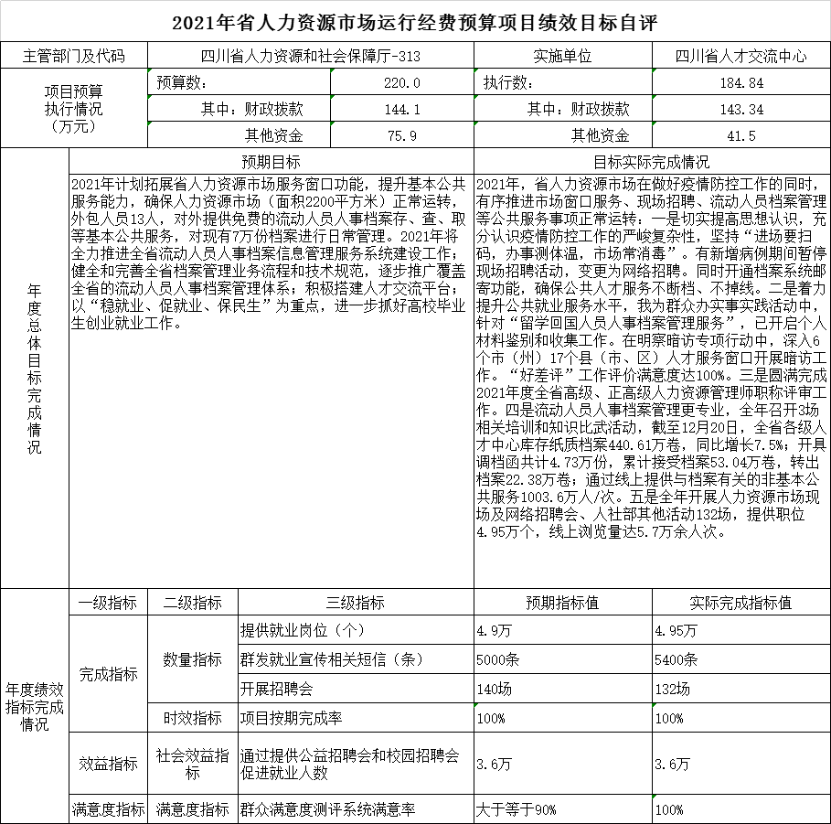

第五部分 附表

一、收入支出决算总表

二、收入决算表

三、支出决算表

四、财政拨款收入支出决算总表

五、财政拨款支出决算明细表

六、一般公共预算财政拨款支出决算表

七、一般公共预算财政拨款支出决算明细表

八、一般公共预算财政拨款基本支出决算表

九、一般公共预算财政拨款项目支出决算表

十、一般公共预算财政拨款“三公”经费支出决算表

十一、政府性基金预算财政拨款收入支出决算表

十二、政府性基金预算财政拨款“三公”经费支出决算表

十三、国有资本经营预算财政拨款收入支出决算表
十四、国有资本经营预算财政拨款支出决算表

